制 造： 益都智能技术（北京）集团有限公司
地 址： 北京市经济技术开发区兴盛街19号
邮 编： 100176
传 真： 010-67880119
服务热线：400-666-6613网址： http://www.ydyb.com
E-mail: ydybcom@sina.com



超声波热量表

安 装 使 用 说 明 书


2016F292-11
执行标准：CJ128-2007
GB32224-2015

益都智能技术（北京）集团有限公司

工作原理与结构特征
- 热量表定义
用于测量及显示热交换回路中载热液体所释放（吸收）的热量的计量器具。热量表用法定计量单位显示热量。

- 工作原理
由热源供应的热水（冷水）以较高（低）的温度流入热交换系统（散热器、换热器或由它们组成的复杂系统），以较低（高）的温度流出，在此过程中，通过热量交换向用热单位释放或吸收热量（注：该过程包括采暖系统和制冷系统能量交换过程）。
当水流经热交换系统时，根据流量传感器给出的流量和配对温度传感器给出的供回水温度，以及水流经的时间，通过计算并显示该系统所释放或吸收的热量。其基本公式：

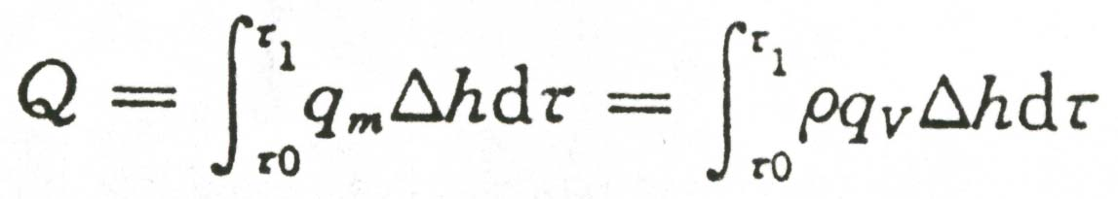
式中：Q ——释放或吸收的热量，J或W·h；
q_{m}——流经热量表的水的质量流量，kg/h；
q_{v} ——流经热量表的水的体积流量，m³/h；
ρ——流经热量表的水的密度，kg/h；
△h——在热交换系统的入口和出口温度下，水的焓值差，J/kg；
t——时间，h

- 结构组成
热量表由以下三部分组成
- 计算器（积分仪）
用于接收流量传感器和配对温度传感器的信号，并进行计算、累积、存储和显示热交换系统中的热量。
- 流量传感器（流量计）
是热量表最重要的部件，其性能直接体现热量表整体的性能、质量和档次。其功能主要是在热交换回路中用于产生载热液体的流动信号，该信号是体积或质量的函数，也可是体积流量或质量流量的函数。
- 温度传感器（配对铂电阻）
在热交换回路中用于同时测量载热液体在热交换回路入口和出口的温度信号。
- 超声波式热量表关键零部件信息
序号 | 部件名称
1 | 流量传感器
2 | 电路板
3 | 液晶
4 | 温度传感器

功能用途和适用范围
- 用途和适用范围

IC-3超声波式热量表将流量计、计算器集成为一体，具有结构紧凑、安装方便等特点。该表采用优质压电陶瓷换能器，保证了高准确度和稳定性。该表无任何机械运动，无磨损，不受恶劣水质影响，维护费用低。该表可水平、垂直安装,人性化设计满足正常读数视角求，使读数更方便。安装时可根据用户不同需要安装在供水管道或回水管道上（需预先选定）；冷热两用（采暖、制冷），系统可根据实际使用状态智能判断采暖或制冷计量。热量表可以显示累计热（冷）量（kW•h）、瞬间热（冷）量（kW）、供水温度（℃）、回水温度（℃）、供回水温差（℃）、累计流量（m³）、瞬间流量（m³/h）、累计运行时间（h）、累计出错时间（h）等九种显示功能外，并可显示当前日期、出厂编号、前十八个月每月用热量值，并有电池电量不足指示及自动错误诊断功能，确保安全、准确运行。热量表还配置有红外接口，可用手持自动抄表装置进行抄表，也可根据用户不同的要求另外加入多种协议的M-BUS总线或RS485总线接口，以实现远程自动抄表功能，便于集中控制。
基本参数与技术性能
超声波热量表技术参数：
技术参数（表1）
项 目 | 单位 | 技术参数内容
公称口径 | mm | 15 |  | 20 |  | 25 |  | 32 |  | 40 |  | 50 |  | 65 |  | 80 |  | 100
最大流量 | m³/h |  | 3 |  | 5 |  | 7 |  | 12 |  | 20 |  | 30 |  | 50 |  | 80 | 120
常用流量 | m³/h |  | 1.5 |  | 2.5 |  | 3.5 |  | 6 |  | 10 |  | 15 |  | 25 |  | 40 | 60
最小流量 | m³/h |  | 0.03 |  | 0.8 |  | 1.6 |  | 2.4 |  | 4 |  | 6 |  | 10 |  | 16 | 24
口径 | 单位 |  | 125 |  | 150 |  | 200 |  | 250 |  | 300 |  | 350 |  | 400
最大流量 | m³/h |  | 200 |  | 300 |  | 500 |  | 800 |  | 1200 |  | 1500 |  | 1800
常用流量 | m³/h |  | 100 |  | 150 |  | 250 |  | 400 |  | 600 |  | 750 |  | 900
最小流量 | m³/h |  | 4 |  | 6 |  | 10 |  | 16 |  | 24 |  | 30 |  | 36
准确度 |  |  | 2级
工作压力 | MPa |  | 1.6
最大压损 | MPa |  | < 0.025
温度范围 | ℃ |  | 4～95
温差范围 | K |  | 3～60
最大示值 |  |  | 热量99999999 GJ； 流量99999999 m³；
温度传感器 |  |  | PT100
防护等级 |  |  | IP68
环境类别 |  |  | B类
电源 |  |  | 内装锂电池26500 mAh /3.6V
热载体 |  |  | 水
数据通信 |  |  | 红外光电数据传输； M-BUS远传功能；另可选加RS485远传功能；
安装位置 |  |  | 进口、出口均可；水平、垂直均可
超声波热量表安装尺寸
安装尺寸（表2）
按键功能及菜单显示说明
口径mm | 15 | 20 | 25 | 32 | 40 | 50 | 65 | 80
长度mm | 120 | 130 | 160 | 180 | 200 | 200 | 200 | 225
螺栓数 | ----- | ----- | ----- | ----- | ----- | 4*M18 | 4*M18 | 8*M18
口径mm | 100 | 125 | 150 | 200 | 250 | 300 | 350 | 400
长度mm | 250 | 250 | 300 | 350 | 450 | 500 | 500 | 600
螺栓数 | 8*M18 | 8*M18 | 8*M22 | 12*M22 | 12*M26 | 12*M26 | 16*M26 | 16*M30
1、主表操作面板加电，进入用户使用状态；
2、液晶屏显示主菜单分为4种模式：主用户模式、检测模式、信息模式、错误信息模式。
2.1 在用户使用状态下、轻触按键、液晶依次显示累计热（冷）量、功率、进水温、回水温、温差、累积流量、瞬时流量、累计工作时间、报警时间；2.2 F检测状态下轻触按键、液晶依次显示检定流量、检定热量、累计热量、功率、进水温度、回水温度、温差；
3、用户使用状态与检测状态的转换
3.1 在使用状态下：
按到流量状态下长按按键4 秒钟出现P4 标志时松开按键，此时模块即进入高分辨率检定状态；
3.2 在高分辨率检定状态下长按按键4 秒钟显示P1状态（退出检测状态）， 此状态下没有任何操作时14 秒钟模块回到用户使用状态；
4、错误菜单附注：
Err__1 积分仪故障 Err__2 进水温度故障
Err__3 回水温度故障 Err__4 流量传感器故障
5、详细按键操作模式请参见下图所示。
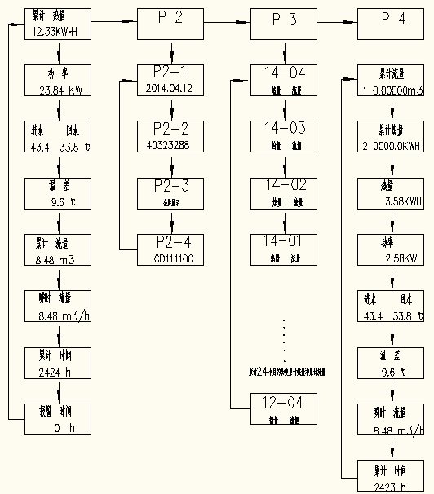

安装及注意事项
- 热量表安装条件的要求

- 热量表属于比较贵重精密仪表，拿起放下时必须小心，禁止提拽表头、传感器线；禁止挤压测温探头；
- 热量表安装时确认热量表的箭头标志与系统水流方向一致后，方可安装。
- 安装时应留有足够的检修空间;
- 为保证计量精度安装时热量表前应留有至少5倍口径长度的直管段，表后留有至少2倍口径长度的直管段；
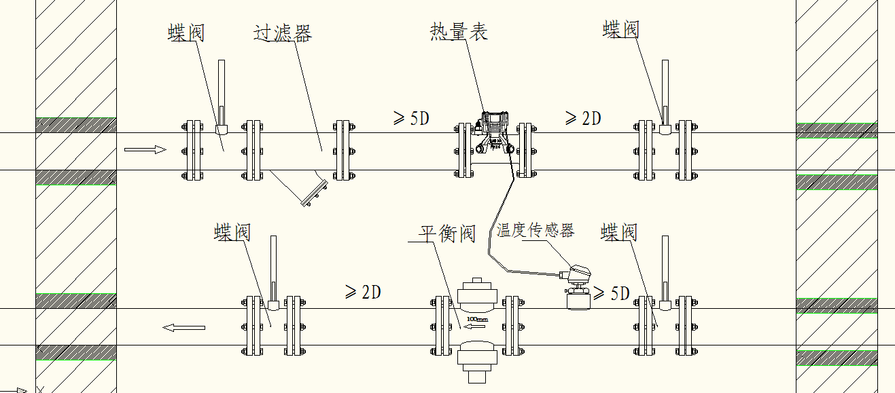

- 热量表安装位置的要求
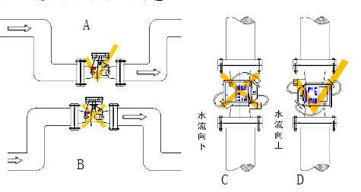

图5热量表安装位置图
- 图5中A所示的安装方式是正确的，热量表安装在管道的下位，表的后端有背压，不会产生气泡影响测量精度，该图为水平安装方式；
- 图5中D所示的安装方式是正确的，这种安装位置也不会产生气泡，道理与A相同，该图为垂直安装方式；
- 图5中B所示的安装方式是错误的，热量表安装在管道的上位，容易积存气泡，影响测量精度。
- 图5中C所示的安装方式是错误的，这种安装位置为垂直安装上进水方式，这种方式是不允许的，表的后端不存在背压，可能造成管道中流体不能完全充满的现象，从而影响测量精度。
- 安装于两条水管线汇流处时，热量表距连接头（如T型接头）10倍管径的直管段要求，以保证两管线的水温能均匀混合。

热量表的安装使用注意事项

特别注意：热量表的安装位置无特别说明均为进水端安装。
- 1.安装前请先冲洗管道防止有石子等杂物在管道内;
- 2.安装时应留有足够的检修空间;
- 3.请远离交流电和高频辐射源最少0.5m以上，避开高温辐射源，避免阳光直射;
- 4.安装及使用过程中不能拉扯电线，防止损坏;
- 5.压力试验时请不要大于2.5MPa，确保流量在此热量表的流量范围之内;
- 6.安装时必须按照管段上流量指示箭头方向安装;
- 7.热量表可以水平、垂直安装，但水平安装时两换能器应在同一水平面上，垂直安装要确保水流从下向上流动;
- 8.热量表使用环境温度大于55℃或管内水温大于90℃时应将积分仪和背板取下安装在温度较低的墙面或其他物体上;
- 9.当热量表作为冷量表使用时，应将积分仪和背板取下安装在墙面或其他温度接近室温的物体上，同时积分仪的高度应高过管段，防止冷凝水顺着电线滴水到积分仪上;
- 10.将红色标签铂电阻安装在热量表的测温孔内 ;
- 11.如果冬天不供暖必须将管道内的水排干净，以防结冰冻裂;
产品质保条件
热量表使用遵循以下国家标准和检定规程：
GB/T32224-2020《热量表》
JJG225-2001《热能表》
以下使用条件，造成的损坏，不在质保范围内：
1、长期泥淹水泡，导致锈死；
2、水质或管网内杂质过多导致产品故障；
3、人为损坏、拆卸铅封、硬物砸坏、火烤等损坏表体结构；
4、水温过高，环境温度超过国标正常规定；
5、因管网问题或现场安装环境不符合标准要求；
6、有线远传表信号线/电源线接入强电、电源线接反导致电路烧坏；
7、擅自更改抄表/上传频率，导致电池没电；
8、无线远传表安装现场运营商信号强度不满足产品数据传输要求；
9、无线远传表安装现场，因金属井盖/金属门等信号屏蔽导致数据传输信号弱。
常见故障及排除方法
序号 | 现象 | 原因 | 排除方法
1 | 液晶无显示 | 电路板坏 | 更换新表
2 | 液晶无显示 | 电路板进水 | 更换新表
3 | 液晶无显示 | 电池没电 | 更换电池
4 | 温度异常 | 温度传感器信号线断 | 联系厂家更换
5 | 瞬时流量大 | 安装方向错误 | 调整安装方向
6 | 瞬时流量大 | 管道内有气泡 | 排气
7 | 时走时不走 | 管道内有气泡 | 排气
8 | 无瞬时流量 | 表前后阀门没打开 | 打开阀门
9 | 无瞬时流量 | 流量传感器线断 | 联系厂家更换
10 | 无瞬时流量 | 管道内有气泡 | 排气

注：本说明书仅作参考，以实际产品为准，如有更新恕不另行通知

